Lage skråbånd på en smart måte.

Jeg fant ut at dette måtte jeg dele denne oppskriften, men hvem som hadde ideen, vet jeg ikke. Derfor har jeg testet skissen og tatt bilder av prosessen. Det første jeg gjorde var å finne materiale, og duken, som hadde en stor rift, passet bra.
Det første en må gjøre er å klippe et kvadrat. Mitt var på ca 50x50 cm. Deretter delte jeg kvadratet i to trekanter.
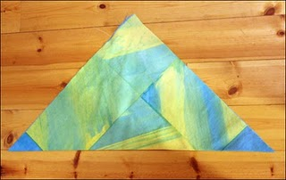

Nå kom turen til å sy disse delene sammen til et parallellogram, rette mot rette.. Se pilen på bildet:

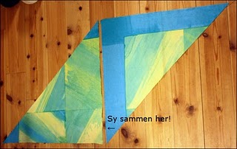

Så fant jeg fram linjal og blyant og laget streker med 37 mm mellom hver. Dette merket jeg også av på linjalen med blyanten. Det er fordi jeg skulle lage skråbånd på 18 mm, ferdig bredde. Bildene under viser dette.

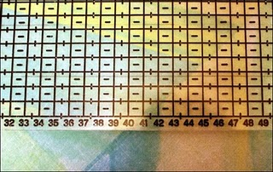



Nå skal dette syes sammen, rette mot rette. Dette må forskyves slik at den første streken nederst på stoffet møter den andre streken øverst. Sjekk med sømrommet på begge sider med en knappenål! Se pilene som er nummererte på 1 og 2.

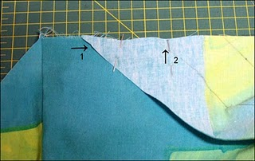

Nå skal det klippes, men stryk ut sømmene først.

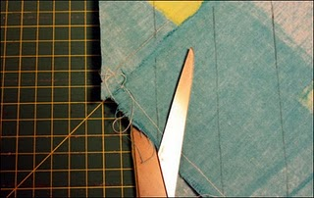

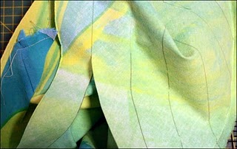

Klipp av endene ved sømmene og så er det klart for stryking!

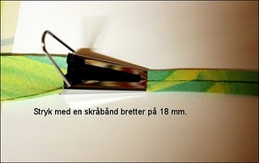

Av dette stoffet ble det over 6 m med skråbånd på 18 mm bredde. Håper dette tipset kan benyttes av flere!

